BTREE数据结构
二叉树具备以下性质：
左子树的键值小于根的键值，右子树的键值大于根的键值，如下图所示：
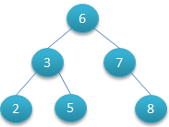

平均查找时间复杂度为log2N

二叉树可以任意的构造，如下图
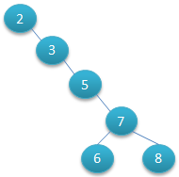
但是这样的结构的查找速率是很低的，所以我们需要平衡二叉树

平衡二叉树
平衡二叉树是在二叉查找树的条件下，满足任何节点的两个子树的高度最大差为1。如下图左边图的任何两个子节点树的高度差<=1,输赢avl（平衡二叉树）；
右图不是avl，因为高度差超过1
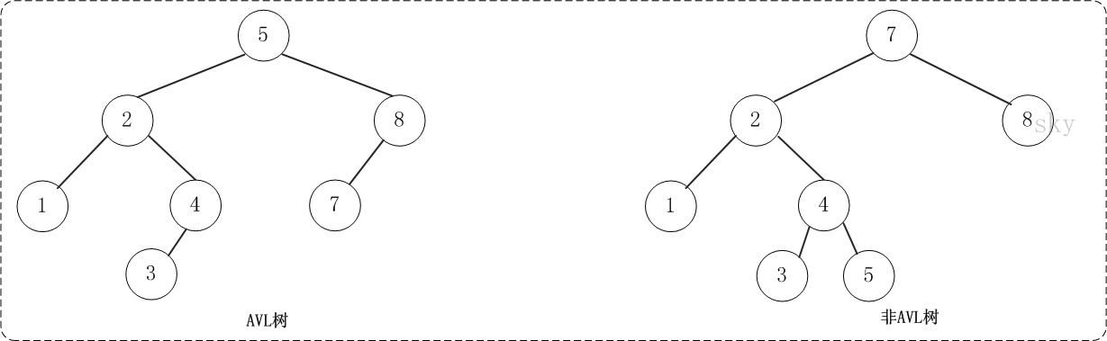

如果在avl中进行插入或者删除节点，可能导致avl失去平衡，这个时候就需要进行结构调整，从而达成avl。

常见的导致不平衡的结构有如下四种类型，LL型，RR型，LR型，RL型
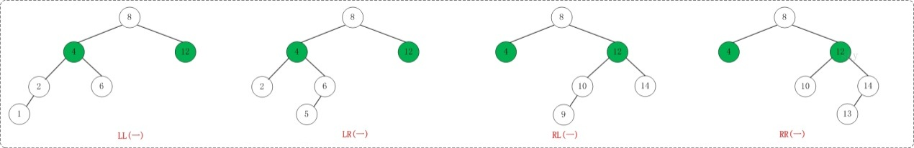
对应的调整姿势是LL旋转，RR旋转，RL旋转，LR旋转

LL旋转
- 将跟节点的左孩子作为新根节点
- 将新跟节点的右孩子作为原跟节点的左孩子
- 将原根节点作为新根节点的右孩子

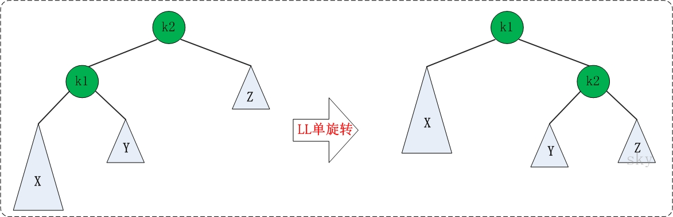

RR旋转
将根节点的右孩子作为新的根节点
将新根节点的左孩子作为原根节点右孩子
将原根节点作为新根节点的左孩子

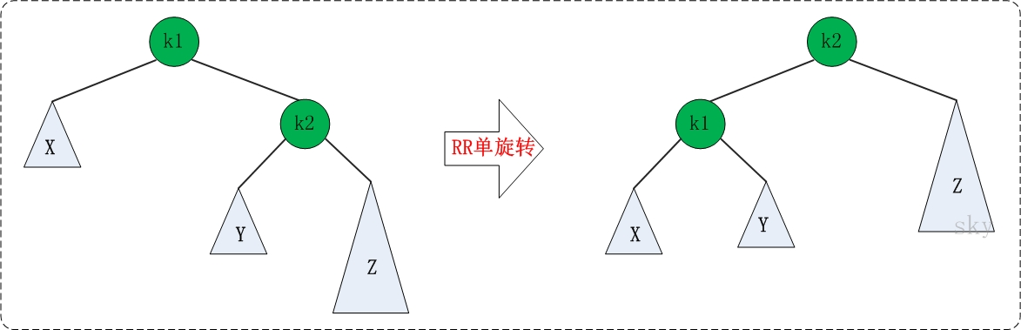

而RL是先进行RR，然后进行LL，相应的LR是反过来的。并且如果树是LR型，就会进行RL操作，以此类推。

B-TREE 多路平衡查找

B-Tree是为磁盘等外存储设备设计的一种平衡查找树。来讲一下磁盘的相关知识。系统从磁盘读取数据到内存是以磁盘块为基本单位的，位于同一个磁盘块中的数据会被一次性读取出来，而不是需要什么取什么。
InnoDB存储引擎中有页的概念，页是磁盘管理的最小单位。InnoDB存储引擎默认每个页的大小为16k。而系统的一个磁盘块的空间往往没有那么大，因此InnoDB每次申请磁盘空间都是若干地址连续的磁盘块来达到页的大小16k。InnoDB在把磁盘数据读入到磁盘时，会以页为基本单位，在查询数据时，如果一个页中的每条数据都能帮助定位数据记录的位置，这就可以减少磁盘IO的次数，提高查询效率。

- Tree结构的数据可以让系统高效吃找到数据所在的磁盘块。为了描述B-Tree，首先定义一条记录为一个二元组[key,data],key为记录的键值，对应表中的主键值，data为一条记录中除主键外的数据，对于不同的记录，key值互不相同。

B-Tree特性：
1.每个节点最多有m个孩子
2.除根节点和页子节点外，其他每个节点至少有m/2个孩子
3.若根节点不是叶子节点，则至少有2个孩子
4.所有叶子节点都在同一层，且不包含其他关键字信息

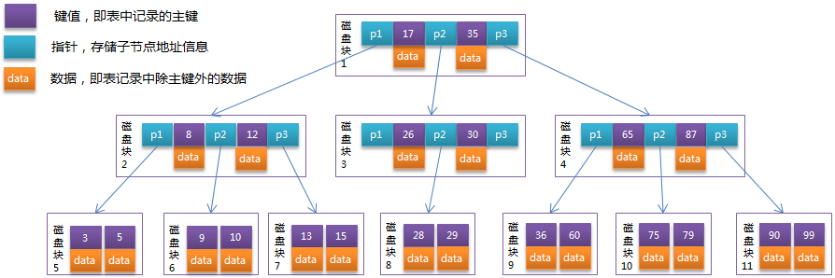
每个节点占用一个盘快的磁盘空间，一个节点上有两个升序的关键字和3个指向子树根节点的指针，指针存储的是子节点所在的磁盘块的地址。两个关键词划分成的三个范围域对应三个指针指向子树的数据的范围域。

模拟查找关键字29的过程
- 根据根节点找到磁盘块1，读入内存，然后比较关键字29所在的区域，找到磁盘块1的指针是P2
- 根据P2指针找到磁盘3，读入内存，然后比较29在区间26-30，找到磁盘3对应的指针P3
- 根据P3找到磁盘块8，然后从磁盘块8中找到关键字29

B-Tree的缺点：上图可以知道B-Tree每个节点不仅包含数据的key，还包含data。但是一个页的存储空间是有限的，如果data数据特别大的时候，会导致每个节点能存储的key数量很少，当存储的数据量很大的时候，就会导致B-Tree特别深，增大磁盘IO速率。所以就有了优化的B+tree

B+Tree的特点是：非叶子节点只存储key信息，这样一来就可以大大的加大每个节点存储的key值数量，降低B+Tree的高度
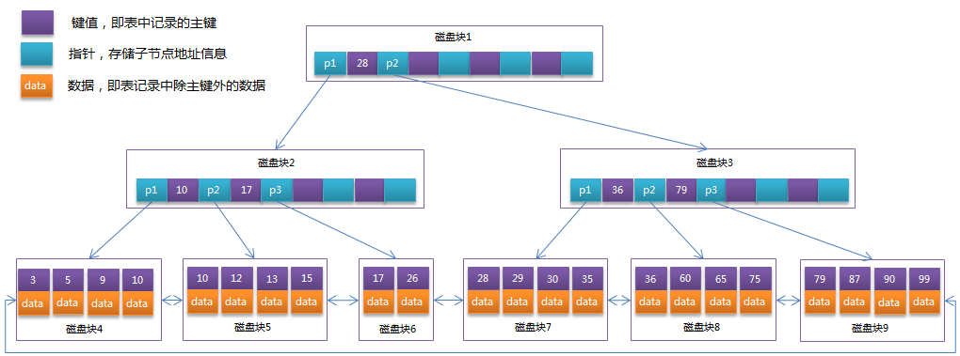

左旋转图
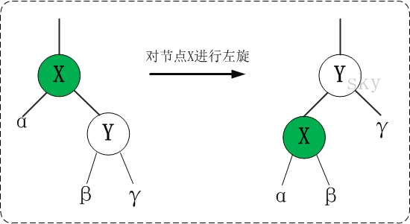

右旋转图
